**«МОСКОВСКИЙ ГОСУДАРСТВЕННЫЙ ТЕХНИЧЕСКИЙ УНИВЕРСИТЕТ ГРАЖДАНСКОЙ АВИАЦИИ»**

Кафедра радиотехнических устройств

Расчётно-пояснительная записка к курсовому проекту по дисциплине «Формирование и передача сигналов»

Тема: Передатчик импульсный СВЧ диапазона

РС – 071511. КП. 01. 22. 00. 11. ПЗ

## Проектировал: студент 4 курса ЗФ

Храпов Владимир Алексеевич.

Шифр: РС-071511

Руководитель: Дивеев В.Н.

Защищён с оценкой ____________

### Москва - 2010

**СОДЕРЖАНИЕ:**

1. **ВВЕДЕНИЕ**

**2. ВЫБОР СТРУКТУРНОЙ СХЕМЫ И РАСЧЕТ ПАРАМЕТРОВ**

2.1 Выбор типа схемы передатчика. Расчет параметров структурной схемы

2.2 Составление структурной схемы передатчика

**3. ЭЛЕКТРИЧЕСКИЙ РАСЧЕТ**

3.1 Расчет генератора СВЧ

3.2 Расчет импульсного модулятора

3.3 Расчет блокинг-генератора

**4**. **Литература**

**5.** **Схема принципиальная электрическая**

**6**. **Перечень элементов**

1. ВВЕДЕНИЕ

Управление полетом современных летательных аппаратов (ЛА) - технически сложный процесс, который требует большого количества стабильной и достоверной информации о параметрах полета, режимах работы двигателей и многочисленных бортовых устройств и агрегатов, а также о ситуации на маршруте. Основным источником этой информации является радиоэлектронное оборудование (РЭО) ЛА.

Радиоэлектронное оборудование решает задачи информационного обеспечения полета, выбора оптимальных маршрутов, посадки в сложных метеорологических и ночных условиях. В состав РЭО входят различные радионавигационные и радиолокационные устройства, аппаратура посадки и связные радиостанции.

Теория и техника формирования и передачи сигналов продолжают быстро развиваться. Этому способствует непрерывное совершенствование элементной базы, в частности приборов СВЧ.

***Можно выделить три основных направления развития теории и техники формирования и передачи сигналов:***

освоение всё более высокочастотных диапазонов;

развитие функционально-узлового метода конструирования, повышающего надёжность аппаратуры и её качественные показатели;

широкое применение цифровых устройств.

В данной курсовой работе предлагается спроектировать импульсный передатчик для наземной радиолокационной станции.

***Радиолокация решает задачи*** ***обнаружения, определения координат и параметров движения различных объектов с помощью отражения или переизлучения радоиволн***. Технические требования к радиолокационным и радионавигационным передатчикам определяются точностью определения координат. На точность определения координат, в частности, влияет стабильность фазы или частоты, амплитудные и частотные искажения, обусловленные неравномерностью АЧХ и ФЧХ.

При импульсной модуляции ток в антенне присутствует в течение короткого отрезка времени, равного длительности импульса. В радиосистемах ГА обычно применяют импульсы с параметрами 0.1...2 мкс , F = 50...5000 имп/с.

***Основным узлом при импульсной модуляции является импульсный модулятор***, основные элементы которого - накопитель энергии и коммутирующий прибор. По типу накопителя энергии импульсные модуляторы подразделяют на модуляторы емкостным накопителем в режиме неполного разряда и модуляторы с емкостным, индуктивным и комбинированным накопителями в режиме полного разряда.

В качестве коммутирующих приборов могут использоваться электронная лампа, транзистор, ионные приборы, тиристор, нелинейная индуктивность.

Из возможных форм импульсов в гражданской авиации применяют, в основном, прямоугольный импульс.

Реальная форма импульса характеризуется длительностью фронта, длительностью спада, спадом плоской вершины.

Импульсы могут быть отрицательными (если используется магнетрон), либо положительными (если используются электронные лампы).

***Модуляторы могут строиться по схеме с частичным и с полным разрядом накопителя.***

***К достоинствам модулятора с частичным разрядом накопителя относятся:***

возможность получения формы импульса, близкой к прямоугольной,

простота изменения длительности импульса,

высокий КПД цепи заряда.

***Существенными недостатками являются :***

жёсткие требования, предъявляемые к форме пусковых импульсов, низкий КПД цепи разряда.

2. ВЫБОР СТРУКТУРНОЙ СХЕМЫ И РАСЧЕТ ПАРАМЕТРОВ

2.1 Выбор типа схемы передатчика

Исходными данными для проектирования и расчетов являются:



Вт.

Прямое затухание ферритового вентиля, лежащее в пределах (0.5 ... 0.8) дБ, т.е. = (1.12 ... 1.2)

КПД антенно-фидерного тракта ф = (0.85 ... 0.95)

Коэффициент отражения нагрузки = (0.1 ... 0.4)

Коэффициент производственного запаса Kпз = (1.2 ... 1.4)

К достоинствам импульсного модулятора с полным разрядом накопителя относятся:

высокий КПД как зарядной так и разрядной цепи накопителя;

отсутствие жёстких требований к форме пусковых импульсов, формируемых подмодулятором.

К недостаткам модулятора относятся:

отсутствие возможности управления длительностью импульсов;

отличие формы пусковых импульсов от прямоугольной;

относительная сложность схемы.

Обычно передатчики строятся по комбинированной схеме модулятора (т.е в модуляторе могут использоваться как магнитные так и электровакуумные приборы). Примером такого передатчика может быть передатчик с тиристорномагнитным модулятором, использующийся в бортовой радиолокационной станции.

Определяем мощность на выходе передатчика.

Зададимся следующими величинами:

Определим мощность на выходе передатчика:



По величине Рвых и , Гц выбираем тип электронного прибора ГСВЧ на магнетроне.

Из таблицы 1 выбираем магнетрон типа 2J21.

Таблица 1.

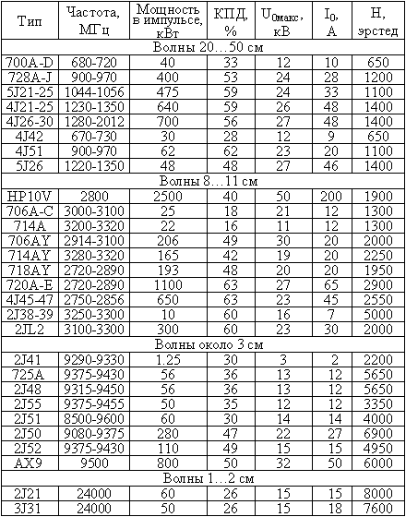

Магнетрон 2J21 удовлетворяет заданным требованиям в части: t -длительность импульса и F -частота повторения импульсов

Выпишем параметры магнетрона:

- частота, Гц 24000

- мощность в импульсе, кВт 60

- КПД,% 26

- Uomax, кВ 15

- Io, А 15

Так как импульсная мощность не превышает 200...250 кВт, то модулятор строим по схеме с частичным разрядом накопителя.

Исходя из значений Еа -напряжение на аноде модуляторной лампы во время паузы и Ia - ток через лампу во время импульса - выбираем модуляторную лампу.

Таблица 2

Напряжение на аноде модуляторной лампы во время паузы:



Для таких значений тока и напряжения из таблицы 2 выбираем модуляторную лампу - тетрод ГМИ-2Б.



Таблица 2.

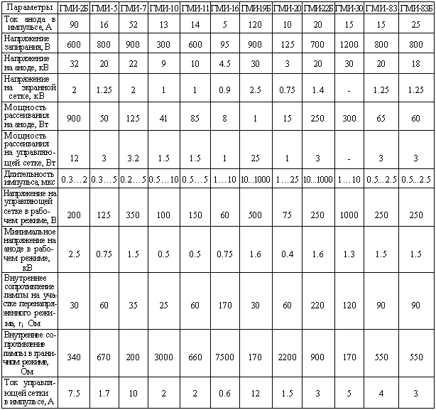

- ток анода, А 90

- напряжение на аноде, кВ 32

- напряжение запирания, В 600

- напряжение экранной сетки, кВ 2

- мощность рассеивания на аноде, Вт 900

- длительность импульса, мкс 0.3...2

Параметры этой лампы:

- напряжение на управляющей сетке в рабочем режиме, В 200

- напряжение на аноде минимальное, кВ 2.5

- внутреннее сопр-е лампы в перенапряженном режиме, Ом 30

- внутреннее сопротивление лампы в граничном режиме, Ом 340

- ток управляющей сетки, А 7.5

- мощность рассеивания на управляющей сетке, Вт 12

Для обеспечения работы модулятора используем подмодулятор, формирующий запускающие импульсы. Подмодулятор может быть реализован как достаточно мощный блокинг-генератор, работающий в автоколебательном режиме (малая и средняя мощность передатчика).

2.2 Составление структурной схемы передатчика.

Таким образом, структурная схема передатчика будет иметь вид

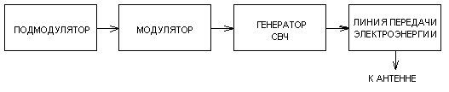

3. ЭЛЕКТРИЧЕСКИЙ РАСЧЕТ КАСКАДОВ

3.1 Расчет ГВВ СВЧ

Рассчитаем генератор СВЧ по следующим исходным данным:



Для определения мощности на выходе магнетрона задаем следующие коэффициенты

прямое затухание ферритового вентиля, лежащее в пределах 1 = (1.12 ... 1.2);

КПД антенно-фидерного тракта ф = (0.85 ... 0.95);

коэффициент отражения нагрузки передатчика н = (0.1 ... 0.4);

коэффициент производственного запаса Кпз = (1.2 ... 1.4)

Находим мощность на выходе магнетрона

В качестве генератора СВЧ используем магнетрон типа 2J21, который имеет следующие параметры

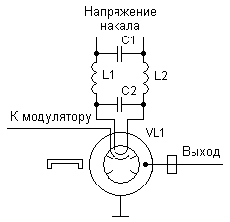

Рисунок 2.



Схема включения магнетрона показана на рисунке 2.

Характеристическое сопротивление резонаторной системы:

Рассчитываем ряд коэффициентов.

Угловая ширина щели резонаторной системы (в радианах):

Вспомогательный коэффициент:

Проводимость резонаторной системы:

Рассчитываем нагруженную добротность и характеристическое сопротивление резонаторной системы.

Пороговое напряжение возбуждения магнетрона

Принимаем собственную добротность Q0 = (900 ... 1000) резонаторной системы

Синхронное значение анодного напряжения:

Тогда внешняя добротность будет равна:

Нагруженная добротность:

Максимальная эквивалентная индуктивность резонаторной системы:

Выбираем



Отношение массы к заряду электрона:

Радиус втулки пространственного заряда

Определяем вспомогательные коэффициенты:

Коэффициент S = (0.638 ... 1)



Амплитуда вч напряжения на щелях резонансной системы:



Вспомогательный коэффициент



Углы рассогласования:

- в радианах:



в градусах:

в радианах:



Суммарный угол рассогласования



- в радианах:



- в градусах



Крутизна фазовой характеристики



Суммарная крутизна фазовой характеристики при основном токе I0:

Коэффициент электронного смещения частоты:



Проверяем значения основного напряжения и выходной мощности:



Зададимся коэффициентом полезного действия для магнетрона. Пусть . Тогда



Динамические и статические сопротивления при анодном токе I0:



Определим параметры нестабильности частоты. Для этого зададимся коэффициентом подавления отражений от неподвижных целей, лежащим в пределах от -20 до -30 дБ (0.1 ... 0.032):



Кратковременная нестабильность частоты за период следования имп-в:



Нестабильность частоты за время импульса:



Модуляторная лампа была выбрана на этапе предварительного расчета - это лампа ГМИ-2Б. Динамическое сопротивление модуляторной лампы в граничном режиме Ом.

Найдем изменение частоты, от импульса к импульсу вызывается дополнительно из-за непостоянства напряжения сети питания.

Минимальное напряжение на аноде модуляторной лампы в критическом режиме (ориентировочно ek = (0.05 ... 0.1)U0), примем его равным В.

Пульсации выпрямленного напряжения из-за непостоянства напряжения сети питания:



Так как для питания магнетрона обычно используют стабилизатор напряжения, то, принимая коэффициент стабильности , находим нестабильность частоты:



Проверяем неравенство f < f / 4.

Гц.



Неравенство выполняется, поэтому не нужно применять дополнительных средств для стабильности. Определяем общее электронное смещение частоты:



Нестабильность частоты, обусловленная изменением параметров нагрузки при включенном циркуляторе с общим затуханием дБ, н = (0.2 ... 0.4):

Проверяем неравенство < f / 4.



Неравенство fн < f / 4 выполняется, поэтому ферритовый вентиль с затуханием можно не включать.

Суммарная нестабильность частоты



3.2 Расчет импульсного модулятора

Требуется рассчитать импульсный модулятор для магнетронного генератора по следующим исходным данным:



По результатам предварительного расчета для автогенератора СВЧ был выбран магнетрон типа 2J21. Параметры магнетрона сведены в таблицу 3.

Таблица 3.



Коммутатором в схеме импульсного модулятора с неполным разрядом накопителя является электронная лампа, а накопителем - конденсатор. Наиболее широко применяется схема модулятора с шунтирующей нагрузку индуктивностью, что уменьшает длительность спада импульса. Эта схема приведена на рисунке 3.

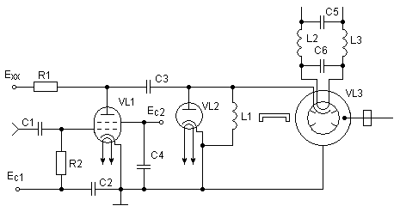

Рисунок 3.

На рисунке 3:

R1 - зарядное сопротивление,

R2 - сопротивление в цепи питания сетки,

СЗ - емкость накопителя,

С2 и С4 - блокировочные конденсаторы,

C1 - разделительный.

По этим данным выбираем тип модуляторной лампы ГМИ-2Б из таблицы. (С целью повышения надежности целесообразно брать запас по току и напряжению не менее 15% от рассчитанных величин).

Исходные данные для расчета импульсного модулятора с неполным разрядом накопителя:



Напряжение на выходе модулятора U, равное анодному напряжению магнетрона Еа.

Величины, характеризующие форму импульса, задаем из условий

ф = (0.1...0.2); с = (0.2...0.3); = u / u = (0.03...0.05), где ф - длительность фронта импульса; с - длительность спада импульса; U - изменение напряжения на плоской части импульса.

3.2.1. Расчет разрядной цепи накопителя

Расчет начинаем с выбора типа модуляторной лампы и режима работы.

Определяем напряжение на аноде лампы:

Для выбранной лампы определяем режим работы. (Чаще всего положение рабочей точки рекомендуется брать в области граничного или слегка перенапряженного режима). Именно для такого режима приведены данные в таблице 4.

Таблица 4.

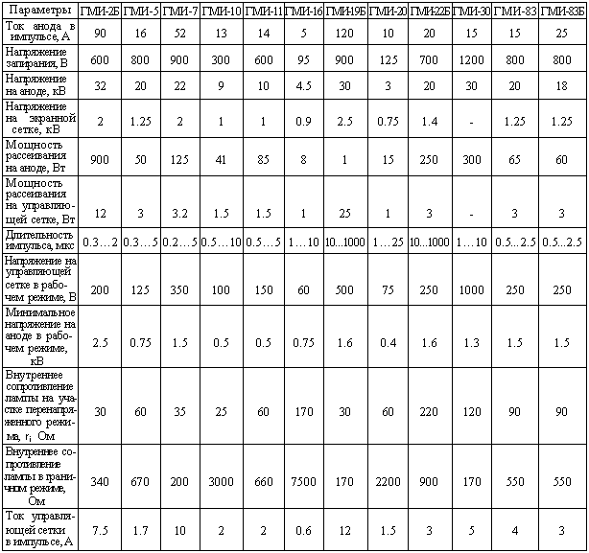

Выписываем данные режима с учетом, что eа_макс = Eа + eа_мин

Статическое внутреннее сопротивление лампы.

Динамическое внутреннее сопротивление модуляторной лампы.

Напряжение питания управляющей сетки VL1.



3.2.2 Расчет зарядной цепи накопителя



Относительное снижение напряжения на нагрузке за счет шунтирующего действия инд-ти L = 0.5(U/U) = 0.5



Напряжение возбуждения магнетрона, определяемое из соотношения Eab = Eа (1 - rг / Rг) = (0.8 ... 0.9) Eа



Паразитная емкость модулятора, включающая выходную емкость модуляторной лампы, емкость монтажа, входную емкость магнетрона и составляющая Cп = (100...150) пФ.



3.2.3 Расчет цепи шунтирующего диода

Из таблицы 4 проводим выбор шунтирующего диода VL2 по следующим показателям:

обратное напряжение диода



ток эмиссии катода ,



внутреннее сопротивление диода ,



мощность рассеивания на аноде диода Paq = PL1.

Таблица 5.

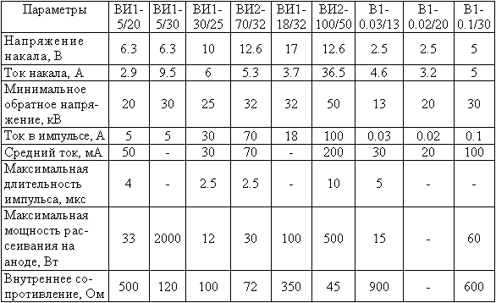

По вычисленным показателям выбираем вакуумный диод типа ВИ2-30/25.

Выбираем источник питания, исходя из следующих значений



3.3 Расчет блокинг-генератора

В качестве подмодулятора возьмём блокинг-генератор (рисунок 4).

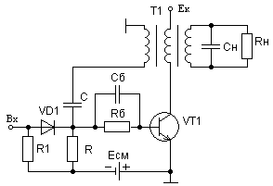

Сформулируем требования к блокинг-генератору на основе данных выбранной лампы-тиратрона - лампы ГМИ-2Б



Относительное изменение периода колебаний при изменении температуры от -60 до 60oC.

Руководствуясь требованиями к току нагрузки и длительности фронта выбираем высоковольтный кремниевый транзистор КТ 958 А.

Паспортные данные транзистора КТ 958 А:



Принимаем Eк примерно в 1.5...2 раза меньше максимально допуст. напряжения коллектор-эмиттер при закрытом транзисторе.



Пересчитаем сопротивление и ёмкость нагрузки в первичную обмотку



Оптимальный коэффициент трансформации цепи обратной связи:



Сопротивление стабилизирующего резистора:



Оценим величину длительности фронта выходных импульсов:

Оптимальный коэффициент трансформации цепи обратной связи:



Определим индуктивность первичной обмотки из двух условий

Так как величина паразитной емкости получилось относительно маленькой величины, то она не будет влиять на колебательный режим.



Ф



Вычисляем сопротевление резистора R:



Проверяем, не превышает ли рассеиваемая на коллекторе мощность допустимой величины.



Максимально допустимое обратное напряжение эмитер-база для транзистора КТ-958А составляет 4В. Поэтому, чтобы предотвратить пробой эмитерного перехода в цепи базы включим диод. Для этого можно использовать мезадиод 2Д503А, имеющий Uобрmax = 30В.

Исходя из заданной длительности импульса рассчитаем емкость хронирующего конденсатора

Величину Eсм/R определяем из условия надежного запирания транзистора q = Eсм / R = Iкдоп.

4. Литература



Расчёт промышленного КПД импульсного передатчика СВЧ

Промышленный КПД импульсного передатчика рассчитывается делением выходной мощности передатчика на суммарную потребляемую мощность от всех источников питания. В данном случае промышленный КПД будет рассчитываться по следующей формуле:

